**حرفه و فن**

**فلز:** قلع ، آهن ، لیتیوم ، برنج ، جیوه ، پلاتین ، ...

**شاخصه های فلز:**

1 – نام 2- خواص ظاهری 3-خواص مکانیکی 4- خواص فنی 5- مورد مصرف

مثال :

پلاتین

|  |  |
| --- | --- |
| خاکستری مایل به سفید | خواص ظاهری |
| هادی جریان الکتریسیته است ، قابل انعطاف ، باارزش | خواص مکانیکی |
| مقاوم در برابر خورده شدن و اکسیداسیون | خواص فنی |
| ساخت جواهرات،تجهیزات آزمایشگاهی،اتصالات الکتریکی،دندان پزشکی،دستگاه ضد آلودگی در اتومبیل | موارد مصرفی |

**شاخصه های فلزات:(6مورد)**

1 عموما سنگینند

در هر ظرفی بریزیم شکل همان ظرف را می گیرد.

2 در حالت جامد و مایع شکل پذیر است

برش و خم و ...

3 به غیر از موارد خاص عموما انعطاف پذیرند

چدن

4 چکش خوارند : در مقابل ضربات چکش مقاومند و فقط در نقاط چکش خورده انعطاف پذیرند

5 سیقل پذیری و جلاپذیری : وقتی با ابزار (سوهان دندانه درشت ، سوهان دندان ریز ، سوهان دندان نرم ، سنباده) فلز را می سابیم و فقط سیاهی ، کری و زنگار آن را از بین می بریم و سطح آن را به رنگ نقره ای درآوریم یعنی اینکه آن فلز را سیقل دادیم .

وقتی فلز را با موادی شیمیایی(پولیش) شفاف می کنیم و کدری و تاری آن را از بین می بریم یعنی اینکه آن فلز را جلا دادیم .

6 تغییر در برابر عوامل زیست محیطی

به صورت تخریب : یعنی به فلز مورد نظر در مقاطع وسیع الکترون می تابانند تا مقاومت آن ثابت شود.

تغییرات آب و هوا مثل : باران ، ترکیب با هوا و ...

در آزمایشگاه به آن Salt spray میزنند تا مقاومت آن را در برابر مواد شیمیایی را بسنجند .

مصنوعی

طبیعی

8 به صورت خام نمی شود از آن استفاده کرد پس باید آن را با فلزات همگن خود مخلوط کرد تا سختی آن بالا برود و بشود از آن استفاده های معمولی امروزه را کرد .

9 پوشش پذیر است : یعنی می شود به آن پوشش های مناسب چسباند تا باعث سختی بیشتر آن شود .

**ابزار کارگاهی**

انواع گیره ها دو تفاوت دارند :

1 – پایه ها نسبت به هم ثابتند 2 – لقمه ها قابل تعویض هستند(یعنی به فک وصل نیستند و فقط با پیچ و مهره به فک متصلند)

دو اتصال وجود دارد :

1 – موقت : یعنی ردی از قطع اتصال پس از آن باقی نمی ماند؛مثال : پیچ و مهره

2- دایم : یعنی پس از قطع اتصال اثری از آن باقی می ماند ؛ مثال : جوش

*جنس گیره ها از چدن است

قسمت های مختلف یک گیره کارگاه :

1 – پایه 2- سندان 3 – لقمه 4 – پیچ تنظیم و اهرم تنظیم

چکش کارگاه فلزکاری (مشخصات)

1 – وزن 250 گرم تا 1 کیلوگرم 2 – سر فلزی 3 – بدنه چوبی 4 – سر گوه ای شکل

نکات ایمنی :

1 – بدنه آن بدون ترک باشد 2 – سر آن لق نباشد

بهترین محل برای گرفتن در دست (حداکثر قدرت)

سوهان :

1 – قسمت عاج دار 2 – دنباله 3 – دسته

برای تمیز کردن سوهان از فرچه سیمی استفاده می کنیم(از چپ به راست، اُریب)

روش استفاده : به صورت کناری از سمت گیره می ایستیم و با فشار های منظم سوهان را به عقب و جلو هلُ می دهیم

**ارَه آهن بر :**

1 – (دسته پلاستیکی یا چوبی) 2 – کمان 3 – پیچ تنظیم 4 – مهره خروسکی 5 – تیغه 6 – فک ثابت 7 – فک متحرک 8 – بست 9 – واشر فلزی 10 – پین

**گونیا فلز کاری :**

1 – خط کش (از جنس آهن ضد زنگ ) 2 – پایه (از جنس چُدن خشک)

**قیچی برش ورق فلز بُری :**

1 – دسته 2 – ضامن 3 – فک

*حداکثر تحمل ضخامت ورقه کاغذی : کمتر از 5/0 میلیمتر

**سوزن خط کشی :**

*مخصوص اثرگذاری به صورت خطی

1 – به شکل حرف اِل بزرگ انگلیسی 2 – دو سر سوزن (از جنس فلز سخت کاری شده) 3 – قسمت عاج دار(برای سُر نخوردن دست)

**سُمبه :**

مخصوص اثر گذاری روی فلز (به صورت نقطه ای) جنس : از جنس فولاد سخت کاری شده

عاج دار برای جلوگیری از سُر خوردن دست

* نحوه گرفتن سمبه در دست :

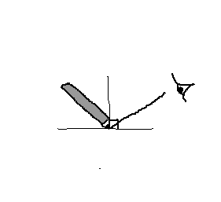

**مشخصات یک پکیج مته فلزی :**

استاندارد مته های فلزی Din 338

استاندارد جهانی

Iso 9002

فلز سخت کاری شده

HSS

تعداد سِت مته های فلزی

تعداد مته ها

25 Drill Set

رینج مته ها(حداقل قطر و حد اکثر قطر مته ها)

1. mm – 13.0 mm

**روش های تشخیص قطر یک مته :**

1 اگر مته ای درست در سوراخی قرار گرفت به شماره آن مته نگاه می کنیم .

2 سوراخی ایجاد می کنیم و قطر آن را اندازه می گیریم .

3 حرفه ای هستیم و با یک نگاه اندازه مته را تشخیص می دهیم .

4 عدد نوشته شده در قسمت دنباله را می خوانیم .

5 با وسیله ای که عمل اندازه گیری سوراخ ها را انجام می دهد این کار را انجام میدهیم .

متَه فلز کاری :

1 دنباله 2 نوک مته(باید زاویه ی 30 یا 45 درجه داشته باشد) 3 شیارهای خارج کننده بُراده

ماشه

اهرم تنظیم قدرت

اهرم تنظیم جهت چرخش

**دریل کارگاهی :**

1 بدنه 2 دسته 3 سر دریل (در دریل های دیگر سه نظام دارد ، پیچِ بست مته در نوک دریل)

**دریل عمود زن :**

1 جعبه گیر باکس 2 الکترو موتور

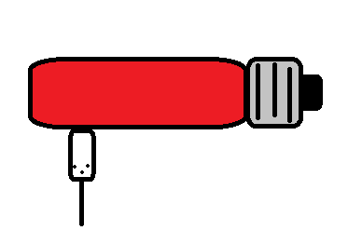 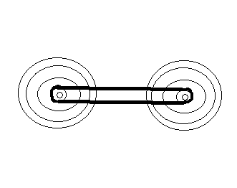

تسمه

فولی ها

نقاط قرار گیری پیچ سه نظام

گیر باکس

متَه

الکترو موتور

دسته تنظیم مکان موتور که با هَل دادن آن به سمت جلو فولی ها شَل می شوند